哈尔滨工业大学计算机科学与技术学院
实验报告

课程名称： 机器学习
课程类型： 选修
实验题目： 多项式拟合正弦函数

学号：1160300302
班级：1603108
姓名： 王丙昊

- 实验目的
掌握最小二乘法求解（无惩罚项的损失函数）、掌握加惩罚项（2范数）的损失函数优化、梯度下降法、共轭梯度法、理解过拟合、克服过拟合的方法（如加惩罚项、增加样本）
二、实验要求及实验环境
实验要求：
- 生成数据，加入噪声
- 用高阶多项式函数拟合曲线
- 用解析解求解两种Loss的最优解（无正则项和有正则项）
- 优化方法求解最优解（梯度下降、共轭梯度）
- 用得到的数据解释过拟合
- 用不同的数据量，不同超参数，不同的多项式阶树，比较实验效果
实验环境：
Python 2.7 及 Pycharm
三、设计思想（本程序中的用到的主要算法及数据结构）
1. 算法原理与实现
首先通过一个已知曲线来生成数据，然后在数据上加上随机噪声，我们实验中通过一个多项式函数来拟合数据，多项式函数如下：
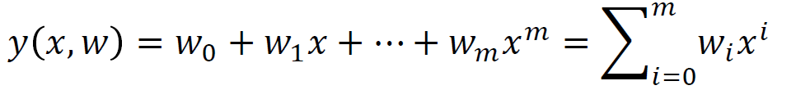
多项式系数w0, w1, ……wm整体记作向量w，它是系数为w的一个线性函数，系数的值通过调整多项式函数拟合训练数据的方式确定，这可以通过最小化误差函数的方法来实现，误差函数如下：
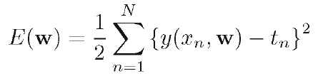
这里的 1/2 是为了求导后消去方便计算。求解系数矩阵w有如下方法
（1）最小二乘法（不带正则项）
最小化误差的平方和问题，显然可以通过最小二乘法来求解。误差函数是w的二次函数，因此它关于系数的导数是w的线性函数，所以误差函数的最小值有一个唯一解。平方和可以看作一个列向量矩阵的内积，上面的损失函数可以化为
E(W) = 1/2 (XW – T)^{T}(XW – T)
其中X为N×(M+1)阶的矩阵，W为我们所要求的系数矩阵(M+1)阶，T为生成的目标值矩阵（带噪声，N×1阶），损失函数对w求导取0，整理可以得到
X^{T}XW – X^{T}T = 0， 求得W* = (X^{T}X)⁻¹X^{T}T
算法实现：根据上面的公式将生成的X矩阵与T代入便可求得解析解
（2）最小二乘法（带正则项）
参数多时，w*往往有大的绝对值，可以在优化目标函数E(W)中加入对w的惩罚
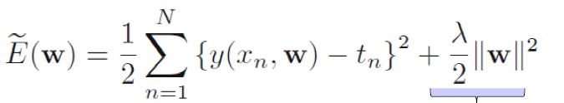
对于该误差函数的求解，与不带正则项时相同，求导令其等于0，得到w*的解析式，过程如下：
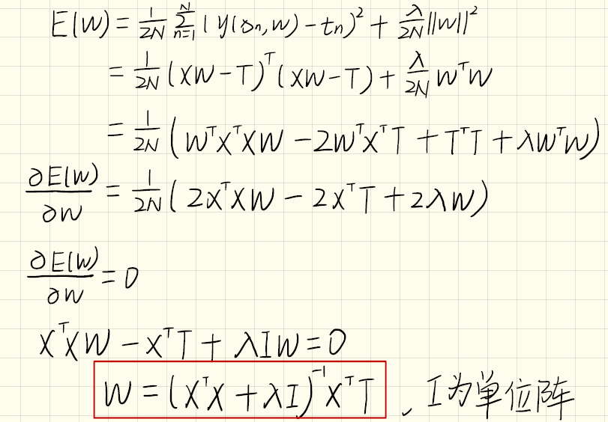
算法实现：同样根据上面W的解析式将X、T和lamda代入便可求得解析解。
（3）梯度下降法
在最小化误差函数时，可以通过梯度下降来一步步地迭代。梯度就是对多元函数的参数求∂偏导数，它从几何意义上来讲，就是函数变化最快的地方，沿着梯度向量的反方向就是函数下降最快的地方。
该算法的直接想法就是，首先确定一个起始的w，然后“走一步算一步”，每当到一个位置的时候，计算当前位置的梯度，沿着梯度的负方向走。梯度乘步长就是当前位置要在每个维度走的距离，如果每维距离小于某个规定好的并足够小的值，就说明到了一个局部的最低点，算法停止。
可以看出算法可能得到的不是一个全局最优解，但是如果损失函数是凸函数的话，梯度下降法得到的确实是全局最优解。
算法实现：
- 参数初始化：初始化w向量，算法终止距离ε以及步长α
- 对于w向量，确定其梯度表达式 ∂E(W)/ ∂W
∂E(W)/ ∂W = (X^{T}XW – X^{T}T + λI) / N
- 步长乘以当前位置梯度： α * ∂E(W)/ ∂W，为当前位置下降的距离
- 确定α * ∂E(W)/ ∂W 中的每个值是否都小于ε，如果是则算法结束并输出w向量
- 否则，更新w向量，更新完毕后转入步骤3）
（4）共轭梯度法
共轭梯度法克服了梯度下降收敛慢的缺点，与梯度下降相同都是一种迭代方法。我们要在（X^{T}X + λI）W = X^{T}T中求解出W。
假设我们面对的是正定二次函数的极小值问题，由于表达式中的（X^{T}X + λI）就是对称正定阵，如果我们能构造出关于（X^{T}X + λI）的向量组P⁽¹⁾,P⁽²⁾,…,P^{(M+1)}，然后分别沿这M+1个方向（M为多项式的阶数）进行一维搜索，经过M+1步即可求得问题的极小值点。共轭梯度法考虑在每个搜索方向中加入负梯度方向的成分，并且保证每个搜索方向之间都是A共轭的。
算法实现：
- 初始化，A（对应正定阵）= X^{T}X + λI，b = X^{T}T，r0 = b-Ax₀, p₀=r₀, k=0
- Repeat
a_{k} = r_{k}^{T}r_{k} / p_{k}^{T}Ap_{k}
x_{k+1} = x_{k} + a_{k}p_{k}
r_{k+1} = r_{k} - a_{k}Ap_{k}
如果|| r_{k+1}|| ≤ ε，停止算法并输出x_{k+1}
否则
β_{k} = r_{k+1}^{T} r_{k+1} / r_{k}^{T}r_{k}
p_{k+1} = r_{k+1} + β_{k}p_{k}
k += 1
2. 过拟合的处理
多项式的阶有控制模型的表达能力的作用，阶数要高，学得的模型越灵活，复杂性也越高。随着阶数的增加，模型在训练集上的误差越小，但是在验证集上的误差在阶数的合适范围内，是减小的，如果阶数过大，则多项式被过分地调参，使得多项式被调节成了与目标值地随机噪声相符，这样泛化能力会减弱，这种现象称为过拟合。
处理过拟合，我们可以增加训练集的规模，当数据集规模增加时，过拟合问题变得不那么严重。另一种表述为，数据集规模越大，我们能够用来拟合数据地模型就越复杂。
如果使用上面的方法，我们不得不根据可得到的训练集规模限制参数的数量。还有另外一种控制过拟合现象的技术为正则化，给误差函数加入一个惩罚项
在效果上，λ控制了模型的复杂度，因此决定了过拟合的程度。
3. 权重参数λ确定
权重参数λ比重较大时，会降低模型复杂度；比重适中时模型复杂度与问题匹配；比重小时，退化成原模型。我们要找到一个使模型泛化能力较强的λ，可以定量考察模型的泛化性，考察的方式为，增加一个额外的验证集。通过在训练集上得到多项式函数，然后在验证集上进行多次测试，寻找使误差函数最小且出现次数最多的λ，来确定权重参数λ。简单的来说，就是在训练集上训练模型，然后拿验证集测量误差来确定λ。
- 实验结果与分析
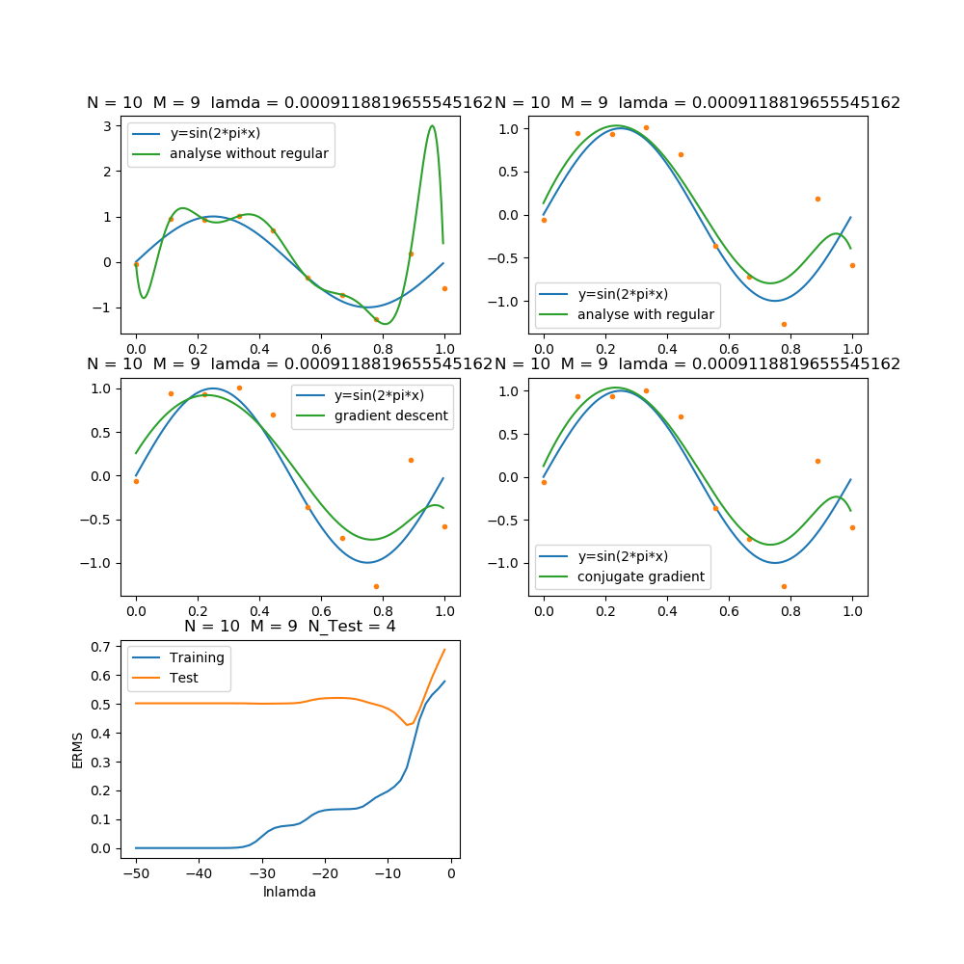
- 不同阶数对模型的影响
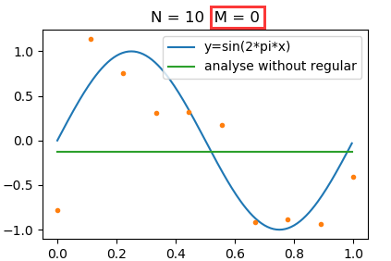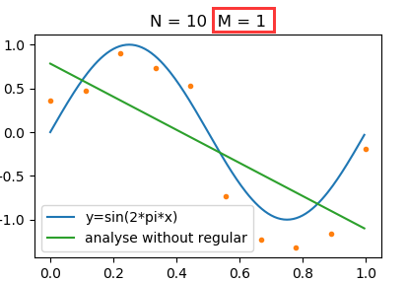
使用解析法，并且不加入正则项，当多项式为0阶和1阶时，可以看到出现了欠拟合的现象，分析这是由于模型复杂度不够的造成的。
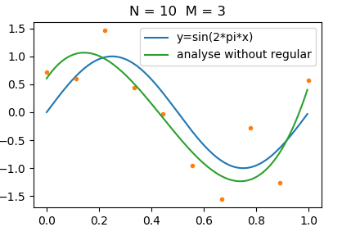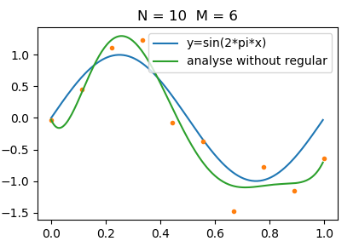
当为3阶时，多项式给出了对函数的一个好的拟合，继续增加阶数，拟合效果也不差。
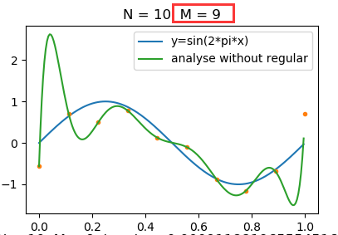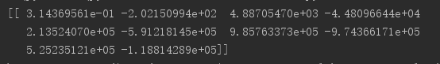
当M=9时，这时曲线完美地通过了每一个点(可精准匹配)，出现了过拟合，此时系数矩阵w为相当大的正数或负数。
总结：增加多项式的阶数，可以增大模型复杂度，因此拟合效果也会增强，但是阶数过大时，使得多项式被过分地调参，调节成了与目标值的随机噪声相符，泛化能力反而减弱。
- 训练样本数量的作用
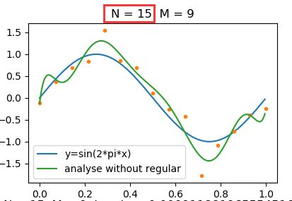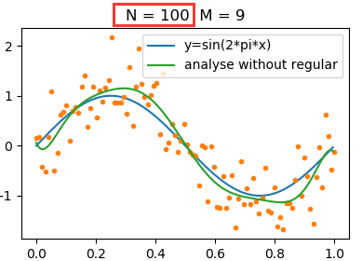
使用不带正则项的最小二乘法，保持多项式的阶数不变，增加样本点的个数。
分析：增加样本数量可以减小过拟合程度。
- 加入正则项的作用
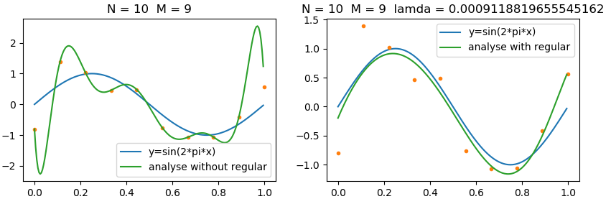
左图为不加正则项的解析法结果，右图为加入适当的正则项后的解析解结果。可以看到加入了正则项后，在效果上，控制了模型的复杂度。
- 不同权重系数λ的影响以及权重系数λ的选择
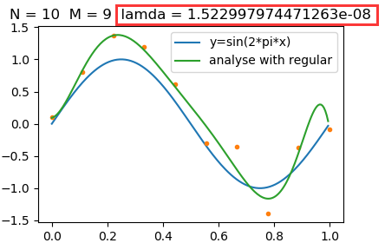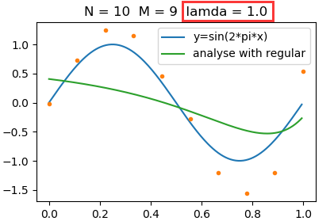
使用加入正则项的误差函数，用阶数为9的多项式来拟合数据，其中正则化参数λ选择了两个值，分别对应于lnλ = -18和lnλ = 0
这里取lnλ∈[50, 0]，在同一个训练集上进行多项式拟合，对每一个模型，再在同一个验证集上进行误差计算，我们要找到使得模型泛化能力最强的λ，进行多次实验，观察验证集误差最小值最多出现的lnλ，取这时的λ作为我们实验中解析法、梯度下降法和共轭梯度法的λ。
取训练集大小为10，验证集大小为4，以lnλ为横轴，误差为纵轴，误差在这里定义为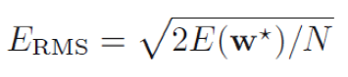
由于验证集个数较少(因为训练集大小为10，验证集也不能过大，实际中能得到的数据量也不会很多)，需要进行大量的实验
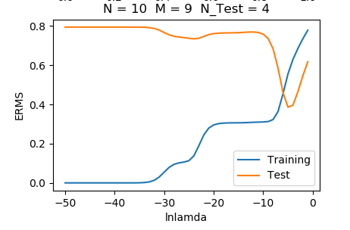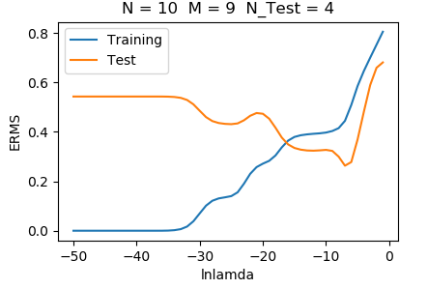
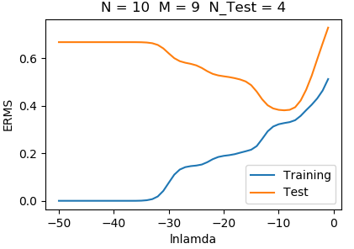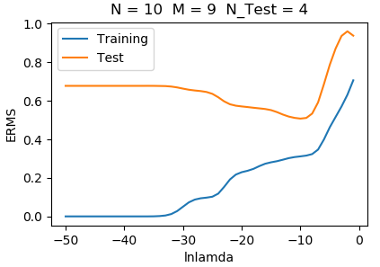
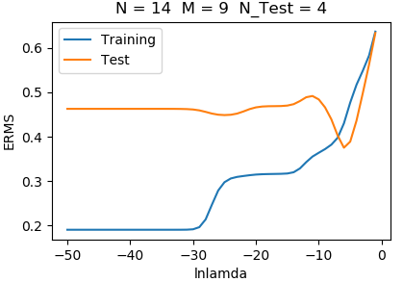
测试结果及分析：
- 训练集上的误差在λ所取的范围内是逐渐上升的，因为λ越小，正则项对模型的影响程度越小，在N=10，M=9的情况下，模型会精准的穿过每一个点，此时误差为0，当加入正则项后，误差会越来越大
- 验证集上的误差一般表现为，先减后增，我们要找到最小值点最常出现的位置，结果表明，该位置在lnλ∈[-10，0]之间，所以我们从这个范围内取λ作为模型训练时所用的λ值。
- 梯度下降法及共轭梯度法
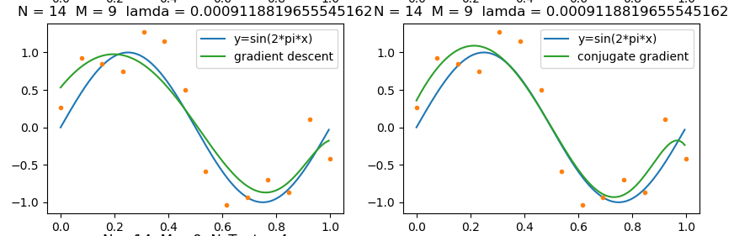
在上面权重参数λ确定完之后，可以用两种优化方法进行求解，左图为梯度下降法，右图为共轭梯度法的结果。
两种算法的迭代轮数：
多项式阶数M=9：

M = 8：
M = 7：
M = 6：
分析：整体来说，随着多项式阶数的增大，梯度下降法的迭代轮数是增加的；共轭梯度的迭代轮数一般稳定在一定范围之内，这个范围是小于多项式阶数的，这也是共轭梯度的机制所决定的，因此共轭梯度的收敛速度要比梯度下降快得多。
- 结论
当多项式的阶数较小时，模型复杂度不够，会出现欠拟合的现象，这时可以通过增大多项式的阶数来解决；当模型复杂度过大时，由于多项式被过分地调参，出现了过拟合，这时可以通过增加样本点的数量或者加入正则项来解决。加入正则项时，不同的权重参数对于模型的影响也不同，要找到一个适合的、使模型泛化能力强的参数。除了最小二乘法之外，还有像梯度下降、共轭梯度法这样的优化方法。
六、参考文献
共轭梯度的推导与完整算法
https://blog.csdn.net/qq547276542/article/details/78186050
共轭梯度法(wiki)
https://zh.wikipedia.org/wiki/%E5%85%B1%E8%BD%AD%E6%A2%AF%E5%BA%A6%E6%B3%95#.E6.96.B9.E6.B3.95.E7.9A.84.E8.A1.A8.E8.BF.B0
梯度下降（gradient descent）
http://www.cnblogs.com/pinard/p/5970503.html
七、附录：源代码（带注释）
见 code.py

